**PLAN DE CLASE/NOTA TÉCNICA**

**NIVEL: SECUNDARIA**

**MIÉRCOLES 08 DE MARZO**

**1.- NOMBRE DEL PROFESOR: Andrea Hernández Flores GRADO: 3° GRUPO: “A” “B”**

**2.- ASIGNATURA: QUIMICA**

**3.- TRIMESTRE: 3°**

**4.- SEMANA: SEMANA DEL 06 AL 10 DE MARZO**

**5.- TIEMPO: 40 minutos**

**6.- TEMA: Componentes químicos y el cuerpo humano**

**7.- PROPÓSITOS: Científico Tecnológico**

**8.- COMPETENCIA: Identifica el valor de su índice de masa corporal**

**9.-APRENDIZAJE ESPERADO: Reconoce la importancia del carbono en la formación de las moléculas orgánicas**

**10.- CONTENIDOS: INDICE DE MASA CORPORAL IMC**

**11.- RECURSOS:** Nota técnica, recursos gráficos y visuales.

**12.- MATERIALES: cuaderno y plataforma CVF.**

**13.- IMPLEMENTACIÓN DE ACCIONES DEL P.E.M.C En proceso de autorización**

**14.- INICIO:**

* ¿Qué es el IMC?

**15.-DESARROLLO:**

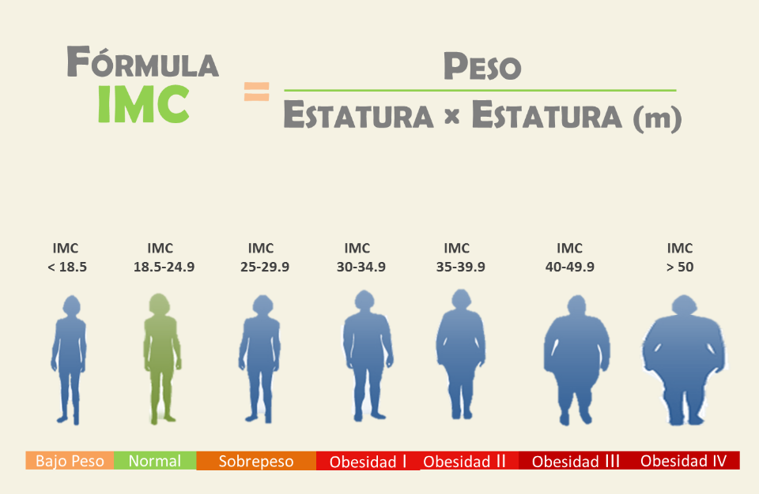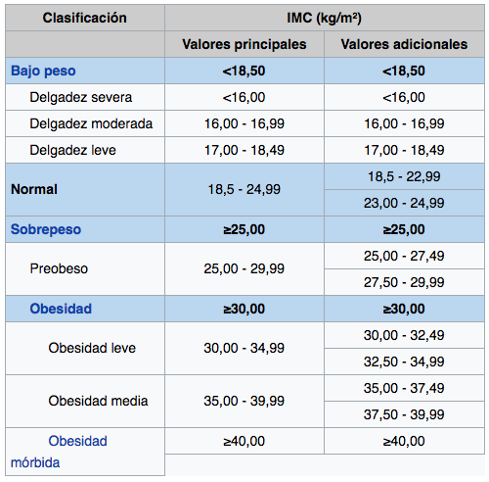La docente dará a conocer a los estudiantes el significado de las siglas IMC= Índice de Masa Corporal, la fórmula para calcularlo, así como la tabla de clasificación con los valores que indican los valores de un peso normal, sobrepeso, obesidad I, obesidad II y obesidad III.

**16.-CIERRE:**

Los estudiantes tendrán que utilizar su peso y estatura para sustituirlos en la formula e identificar en la tabla que valor tienen y si su peso es **bajo, normal, sobrepeso y obesidad.**

**17.- EVALUACIÓN: Autoevaluación ( ) Coevaluación ( ) Heteroevaluación (x)**

Se evaluará la actividad realizada en cuaderno y la participación durante la clase con el objetivo identificar los problemas que existieran sobre el tema

**ACTITUDINAL:** Cumple con su asistencia y participación

**CONCEPTUAL:** Completa sus actividades en tiempo y forma

**PROCEDIMENTAL:** Identifica los valores que le permiten conocer si su peso es bajo, normal o padecen de sobrepeso o tienen un grado de obesidad

**18.- TAREA:** No hay tarea.